校 史 介 紹
一、校史沿革
31.02.04 設立溪口國民學校柳溝分教場，令教員劉興儀為分教場主任。
34.02 劉主任病故，派李傳龍先生繼任。
35.02.01 獨立為溪口鄉第二國民學校。李傳龍主任升任首任校長。
36.02.24 改稱柳溝國民學校。
57.08.01 改稱柳溝國民小學
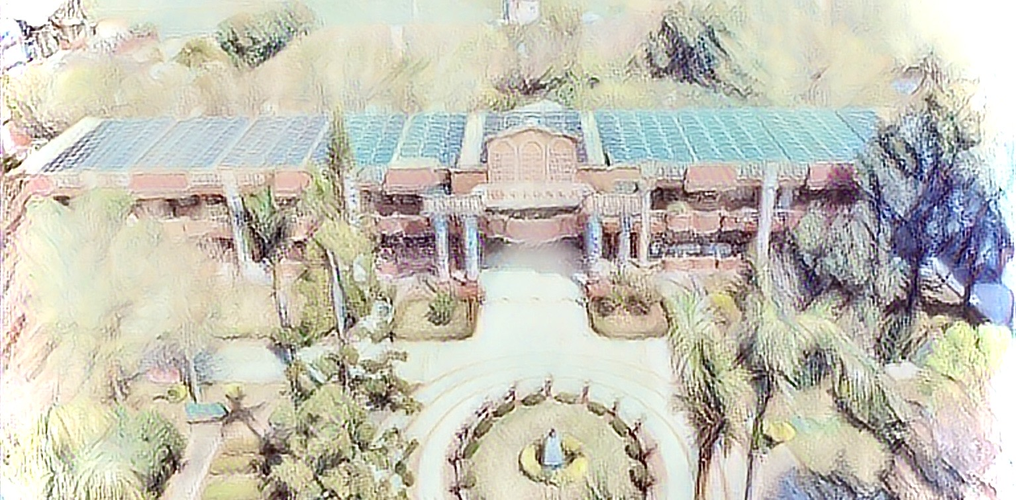
57.09.01 設立柳溝國民小學疊溪分校
二、學校現今概況
1.本校學生：6班69人，分校6班38人，合計107人。
2.員額編制：校長1人，主任3人，教師19人，幹事1 人，護士1人，
工友0人。

